# Mikulás

Elkészítendő a mintán szereplő weboldal:

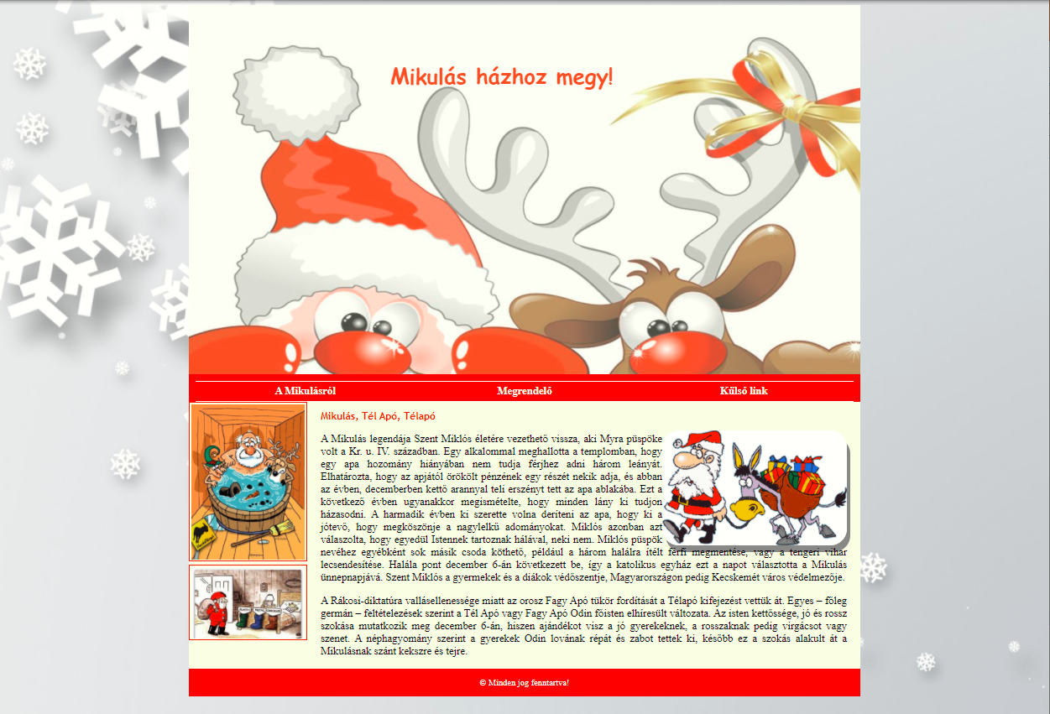

3 fős csapatokban dolgozunk.

Minden csapatban van egy

* gépelő
* diktáló
* súgó

A mintát az egész osztály látja, de csak az aktuális csapat kapja meg a feladatot.

Elkezdenek haladni a leírás szerint, a gépelő megosztja a képernyőjét és a diktáló instruálja, mit és hova írjon. A súgó a háttérben segíti amunkát.

Minden egyes csapatnak 10 perce van. A cél, hogy minél több feladatot oldjanak meg. A legtöbb feladatot megoldó csapat az óra végén nyuszinyomdát kap.

1 csapatra többször is sor kerülhet.

10 perc után a feladat aktuális állapotát becsomagolják és átadják a következő csapatnak.

Kiegészítési lehetőség: Lehet „rabolni” feladatot. Vagy, ha valami nem megy, akkor kihagyják és lépnek a következőre.

Amikor elfogyott az összes feladat, akkor jön a hibakeresés: Ki hány hibát/(eltérést a mintától) talál az oldalon, melyik csapat mennyit tud javítani.

Akinek hibás volt a sora, azért pontlevonás jár.

**A kapott index.html-ből kell kiindulni.**

1. Hozd létre a stilus.css állományt és csatold az index.html-hez.
2. Az index.html állományban helyezz el egy aside elemet.
3. Az aside elembe helyezd el a két képet!
4. A nav elemre a külső link hivatkozásra állítsd be, hogy új ablakban nyíljon meg!
5. Állítsd be a html nyelvét magyarra.
6. Készíts beágyazott stílust az oldalon és állítsd be a body-háttérként a hatter.jpg állományt!

**A stílus css-ben:**

1. Minden elem box-sizing méretét állítsd be border-box-ra!
2. Az aside elem képeinek szélességét állítsd be 100%-ra!
3. Alakítsd ki a rácsszerkezetet a mintának megfelelően! (11 sor)
4. A main elem szélességét állítsd 80%-ra.
5. A main elem ne lehessen nagyobb, mint 1000px.
6. Állítsd a teljes tartalmat a böngésző közepére!
7. A main elem háttérszíne legyen RGB kóddal megadva: RGB(255,255,230)!
8. A header átlátszóságát állítsd 0.8-ra.
9. A header elembe állíts be a fejlec.jpg állományt háttérképként!
10. A header magassága legyen 550px;
11. A fejlécben lévő szöveg színe legyen piros!
12. A fejlécben lévő szöveg színe legyen vastag betűs!
13. A fejlécben lévő szöveg betű típusa legyen cursive.
14. A fejlécben lévő szövegre állíts be 60px felső belső margót.
15. A fejlécben lévő szöveget igazítsd középre!
16. A navigáció háttérszíne legyen piros.
17. A navigáció magassága legyen 50px;
18. Igazítsd el a navigációt a mintának megfelelően gridekkel (2 sor)
19. Állíts be a navigáció li elemére 1 potnos fehér színű felső szegélyt!
20. Állíts be a navigáció li elemére 1 potnos fehér színű alsó szegélyt!
21. A navigáció li elemére állíts be 5px belső margót!
22. A navigáció li elemei előtt ne legyen felsorolásjel!
23. Ha a navigáció li eleme fölé viszem az egeret, a háttérszín változzon zöldre!
24. A navigáció linkjeiről szedd le az aláhúzást!
25. A navigáció linkjeinek betűszíne legyen fehér.
26. A navigáció linkjei legyenek vastag betűsek.
27. Az article elemen belül a bekezdések legyenek sorkizárt igazításúak.
28. Az article elemben a bekezdések betű mérete legyen 10px!
29. Az article elemben a cím betű mérete legyen 15px!
30. Az article elemben a cím színe legyen #ff1a1a!
31. Az article elemben a cím betűtípusa legyen "Trebuchet MS", Helvetica, sans-serif;
32. Az article elemen belül a kép ússzon el a szöveg mellé jobbra.
33. Az article elemen belül a kép sarka legyen lekerekített.
34. Az article elemen belül a képnek legyen árnyéka.
35. Az oldal legyen reszponzív! 700 px alatt a main közvetlen gyerekelemei egymás alatt helyezkedjenek el, az article elem előzze meg az aside elemet!
36. Ki hány különbséget talál még a minta és az elkészült mű között?